Разгадай кроссворд и запиши слово. Составь с этим словом предложение.

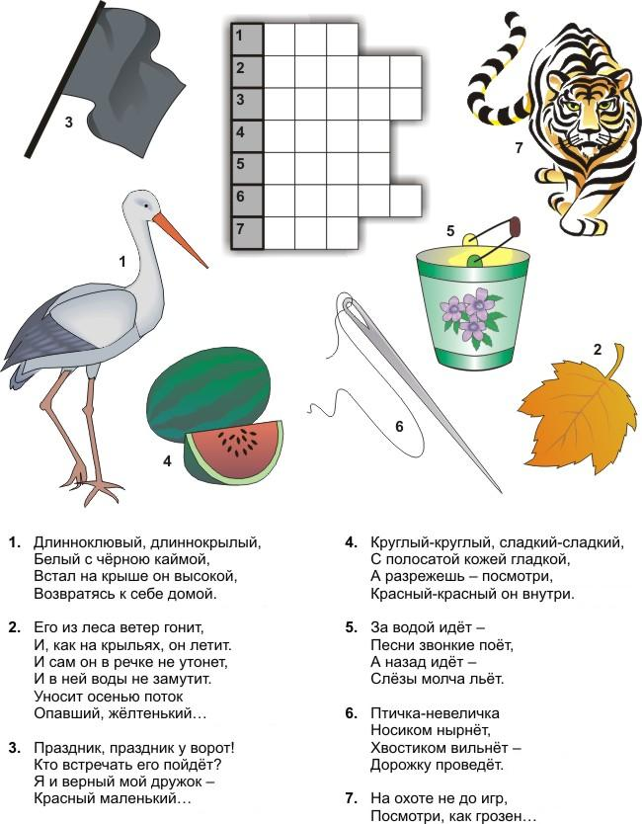
Ответы: 1. Аист. 2. Листок. 3. Флажок. 4. Ведро. 5. Иголка. 7. Тигр.
Ключевое слово: алфавит.

Разгадай кроссворд и прочитай слово. Подбери к нему однокоренные слова.
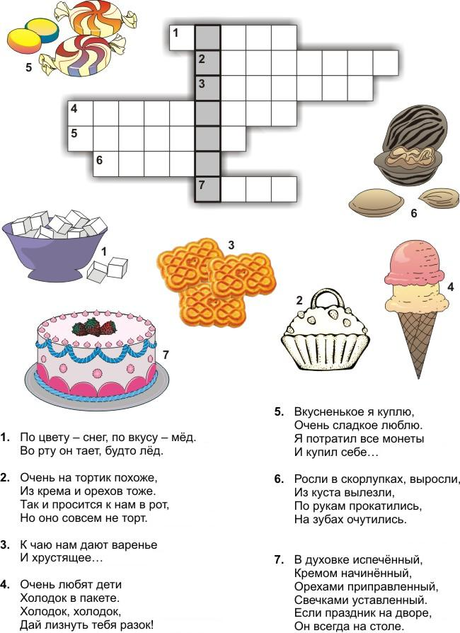
Ответы: 1. Сахар. 2. Пирожное. 3. Печенье. 4. Мороженое. 5. Конфеты. 6. Орехи. 7. Торт.
Ключевое слово: аппетит.

Отгадай слово, зашифрованное в ребусе. Подбери к нему однокоренные слова.
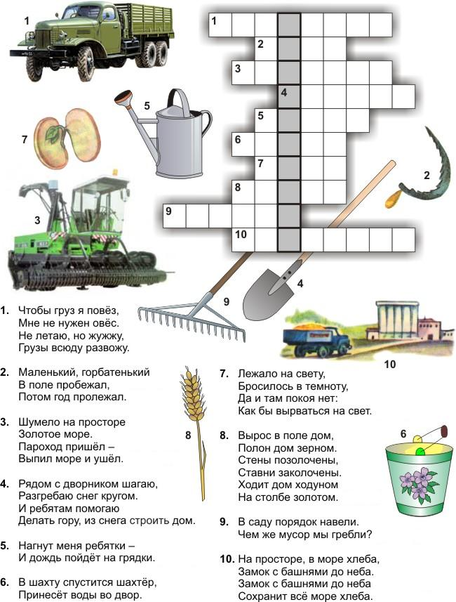

Ответы: 1. Грузовик. 2. Серп. 3. Комбайн. 4. Лопата. 5. Линейка. 6. Ведро. 7. Семя. 8. Колос. 9. Грабли. 10. Элеватор.
Ключевое слово: земледелие

Разгадай кроссворд и запиши зашифрованное слово.
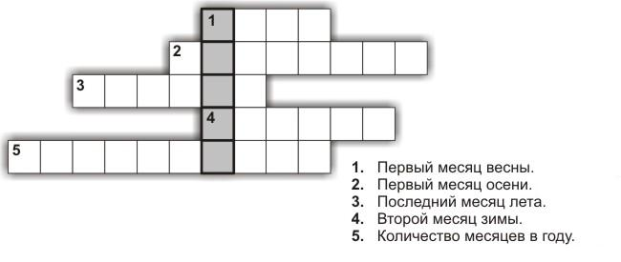
Ответы: 1. Март. 2. Сентябрь. 3. Август. 4. Январь. 5. Двенадцать.
Ключевое слово: месяц.

Разгадай кроссворд и запиши зашифрованное слово.

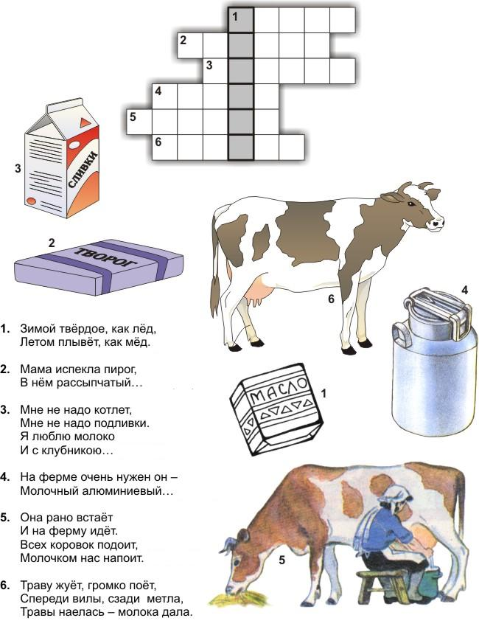

Ответы: 1. Масло. 2. Творог. 3. Сливки. 4. Бидон. 5. Доярка. 6. Корова.
Ключевое слово: молоко.

Разгадай кроссворд и запиши зашифрованное слово.
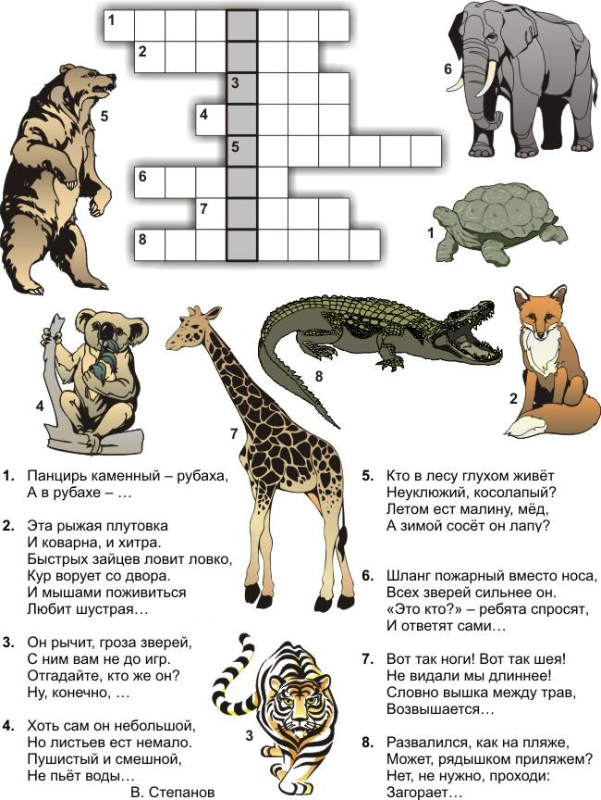

Ответы: 1. Черепаха. 2. Лисица. 3. Тигр. 4. Коала. 5. Медведь. 6. Слон. 7. Жираф.8. Крокодил.
Ключевое слово: питомник.

Разгадай кроссворд и запиши зашифрованное слово.
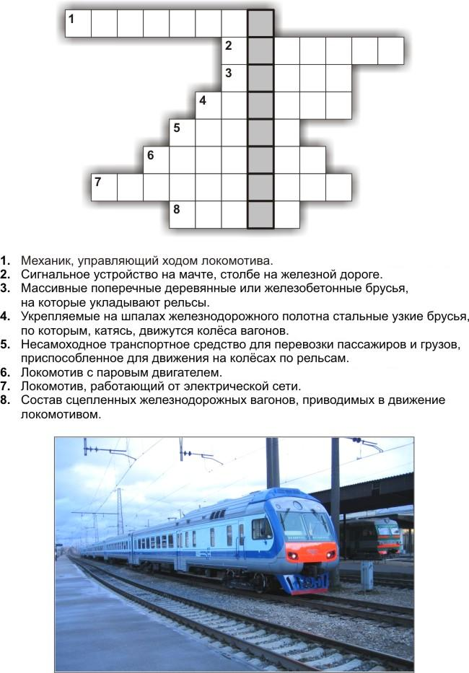

Ответы: 1. Машинист. 2. Семафор. 3. Шпалы. 4. Рельсы. 5. Вагон. 6. Паровоз. 7. Электровоз. 8. Поезд.Ключевое слово: тепловоз
Разгадай кроссворд и запиши зашифрованное слово.
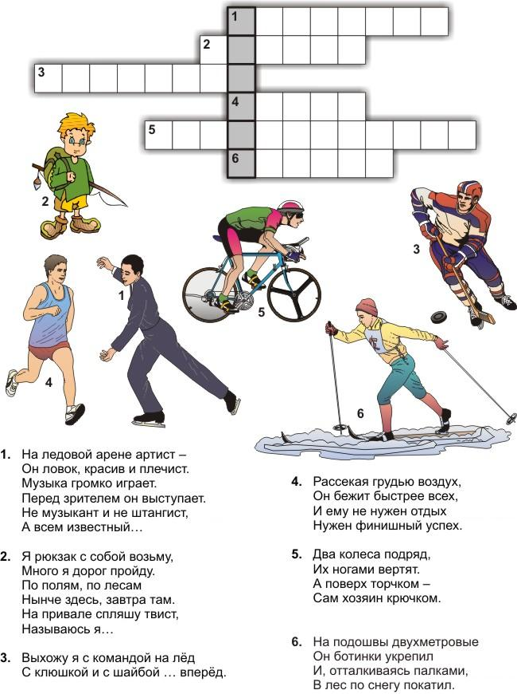

Ответы: 1. Фигурист. 2. Турист. 3. Хоккеист. 4. Бегун. 5. Велосипедист. 6. Лыжник.
Ключевое слово: футбол.

Разгадай кроссворд и запиши зашифрованное слово.
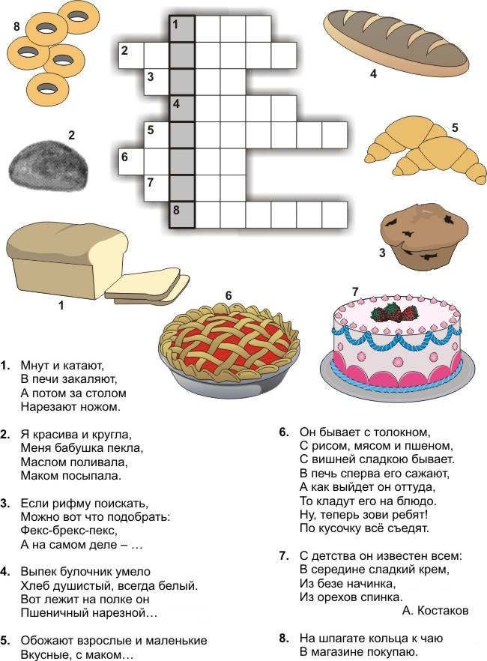

Ответы: 1. Хлеб. 2. Булочка. 3. Кекс. 4. Батон. 5. Рогалики. 6. Пирог. 7. Торт. 8. Баранки.
Ключевое слово: хлебороб.

Разгадай кроссворд и запиши зашифрованное слово.
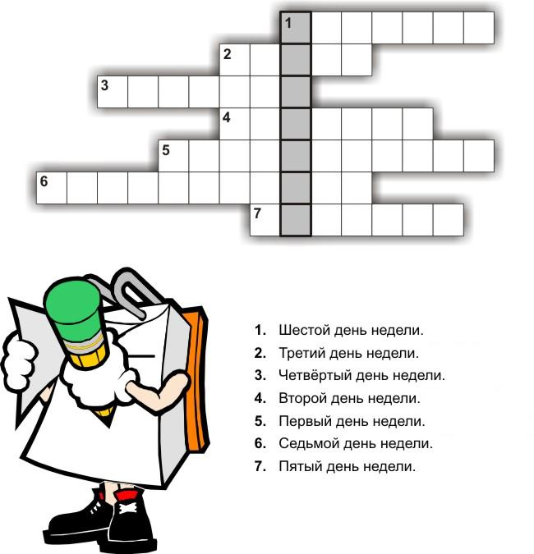

Ответы: 1. Суббота. 2. Среда. 3. Четверг. 4. Вторник. 5. Понедельник. 6. Воскресенье. 7. Пятница.
Ключевое слово: сегодня.

